**需求分析**

1. **引言**
   1. **文档说明**

*该文档主要用来分析该用户对该数独软件的需求，本软件是一个独立的软件，全部内容自含。*

* 1. **背景**

开发环境：python3.7

软件系统名称：sudu

运行环境：Windows 7（64位）

* 1. **参考资料**

软件工程

**功能需求**

* 1. **功能描述**

A.该软件为一个可以开发一个可视化界面可进行游玩。

B.本系统主要功能是使用第三库

具体要求如下：

1. 在GUI界面输入有效数字
2. 输入的数字进行计算并得出结果
   1. **结构化分析和建模**
      1. **数据建模**

本软件数据较为简单，抽象出来的实体只有一个完整的9×9的数独，和对应的每个3×3的小矩阵（共9个）。

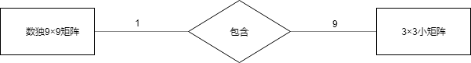

图 1 Sudoku系统初步ER图

* + 1. **功能建模**

数据源即用户，数据终点为本地计算机，主要数据流即用户在可视化界面输入的各种指令和输出结果，主要处理过程即生成终局和求解数独。

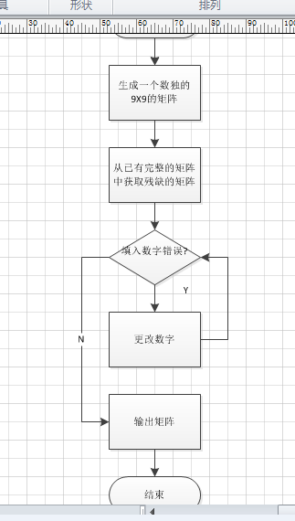

图 2 Sudoku系统顶层DFD图

* + 1. **行为建模**

主要状态分为等待指令的主界面状态，生成终局状态，求解数独状态和错误信息状态，其行为关系如下：

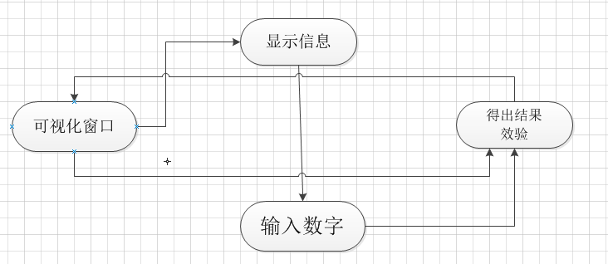

图 4 Sudoku系统的状态图

1. **非功能需求**
   1. **性能需求**

**正确性：**输入范围在1-1000，要求程序在60s内给出结果，超时则认定结果无效。

**高效性：**输入范围在10000-1000000，没有时间最小要求，只有正确性通过才能参与高效性评分。

* 1. **输入输出需求**

1. 在可视化界面填数字
2. 在内部进行验证
3. **需要学习的新技术**
4. 使用GitHub和git来管理代码。
5. 第三库的学习
6. 学习如何使用代码质量分析工具，性能分析和诊断工具。
7. 如何写GUI。